Встреча с преподавателем СФ УУНиТ. Профориентация

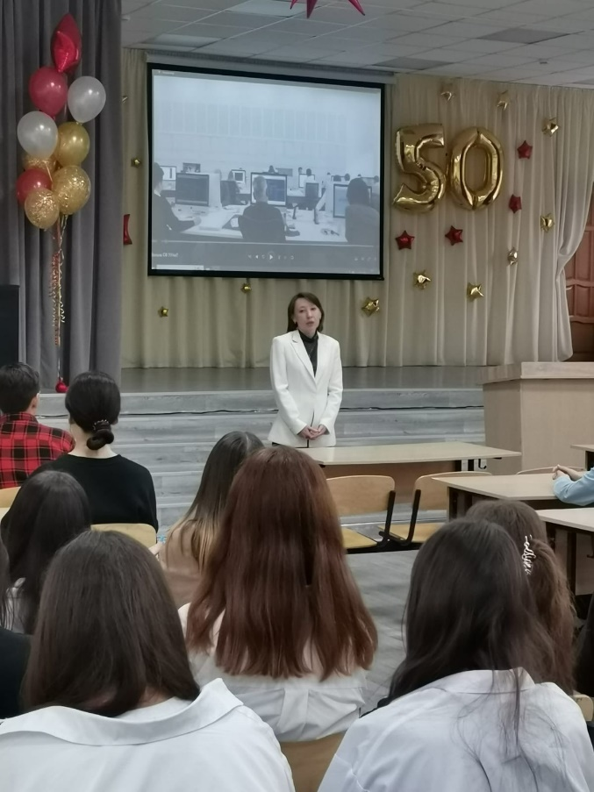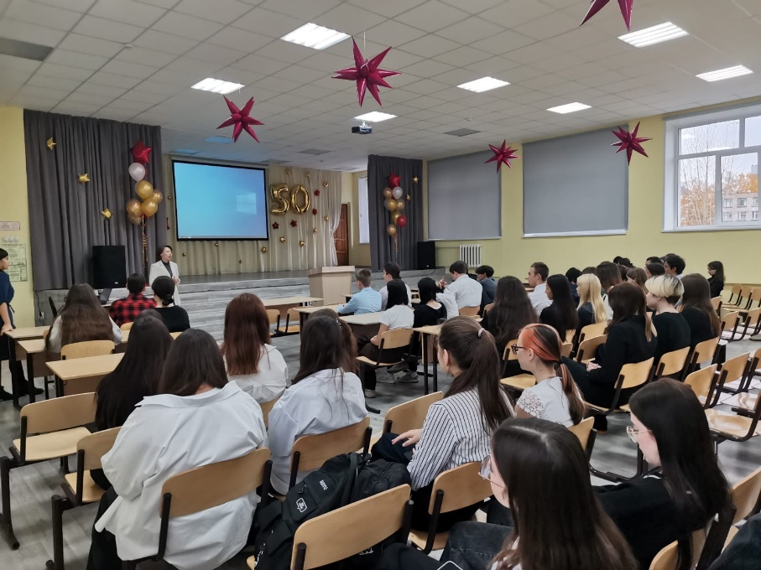10 октября учащиеся 10-11 классов в рамках внеурочной деятельности «Россия – мои горизонты» встретились с представителем профессиональной образовательной организации СФ УУНиТ Бойко Н.Б.

Данное мероприятие проводится с целью информирования обучающихся об условиях поступления и обучения, особенностях построения будущей профессиональной самореализации.

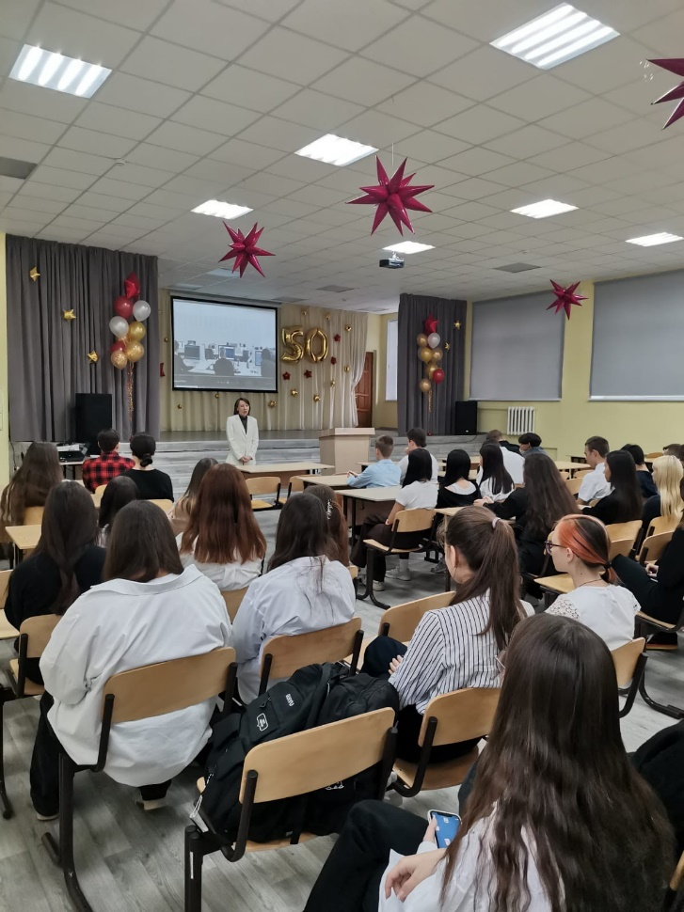Учащимся рассказали о значимости выбранной профессии и роль высшего образования в формировании будущего специалиста. Также узнали о различных направлениях подготовки в ВУЗе.

Ребята были впечатлены количеством доступных бюджетных мест и возможностями, которые предоставляет ВУЗ для активных студентов. После презентации прошло обсуждение, в ходе которого ученики активно задавали вопросы о критериях поступления и востребованности специальностей на рынке труда. Бойко Н.Б. с радостью ответила на все вопросы, акцентируя внимание на важности личной инициативы и целеустремленности в учебе.